Eveil
IDENTIFIER UNE TRACE DU PASSE d’une autre civilisation.
Les Aztèques
Choisis pour chaque trace du passé sa nature (les propositions se trouvent dans l’encadré ci-dessous)
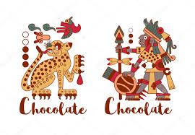 Statue – fresque murale - pièce de monnaie – poterie - affiche (dessin) – timbre – mosaïque – photographie
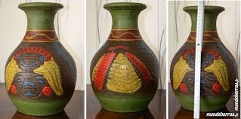

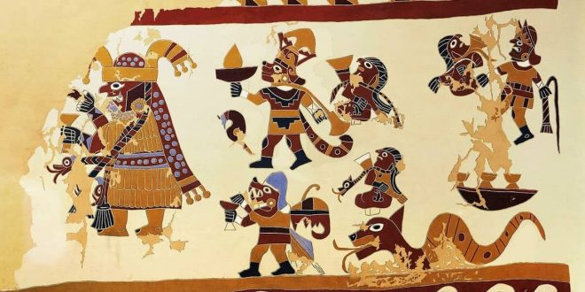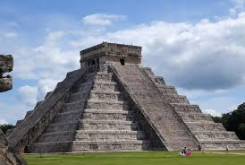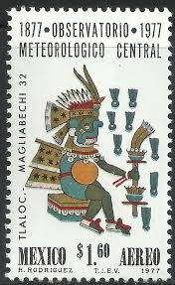

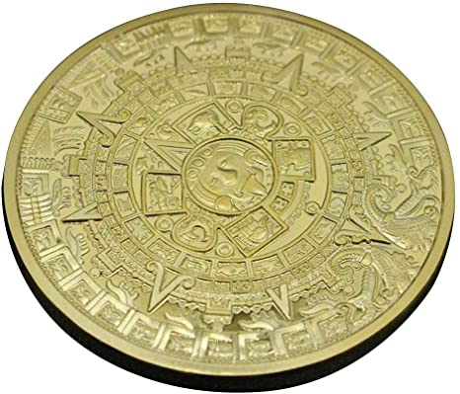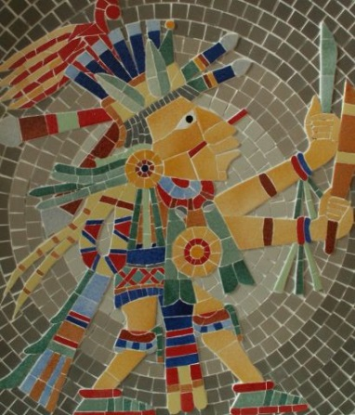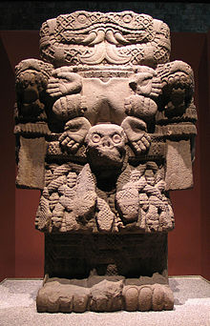

Observer et analyser une trace du passé
Voici deux tasses utilisées pour boire du chocolat.
L’une est en porcelaine et se nomme trembleuse. Elle était utilisée notamment à la cour française au 18ème siècle. L’autre est une coupe en terre cuite. Elle était utilisée par les souverains Aztèques.
Ecris le nom exact de chaque gobelet en tenant compte de la description ci-dessus.
………………………………………………  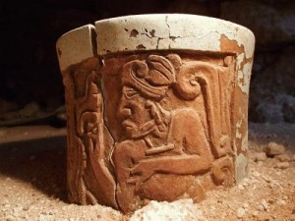 | ………………………………………….  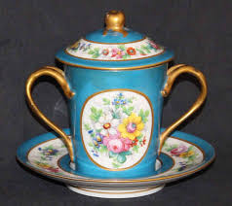

Entoure en bleu les images qui te font penser aux Aztèques et en rouge celles qui te font penser aux cours européennes.
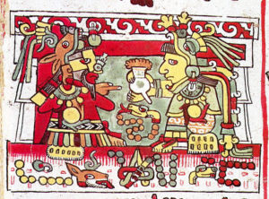 | 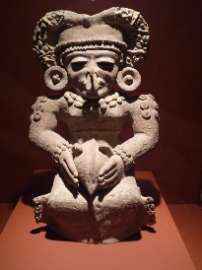 | 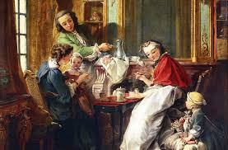 | 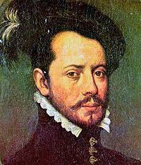
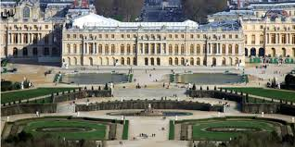 | 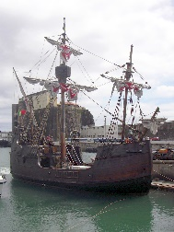 | 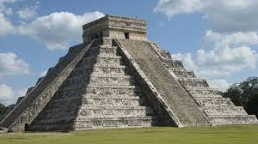 | 